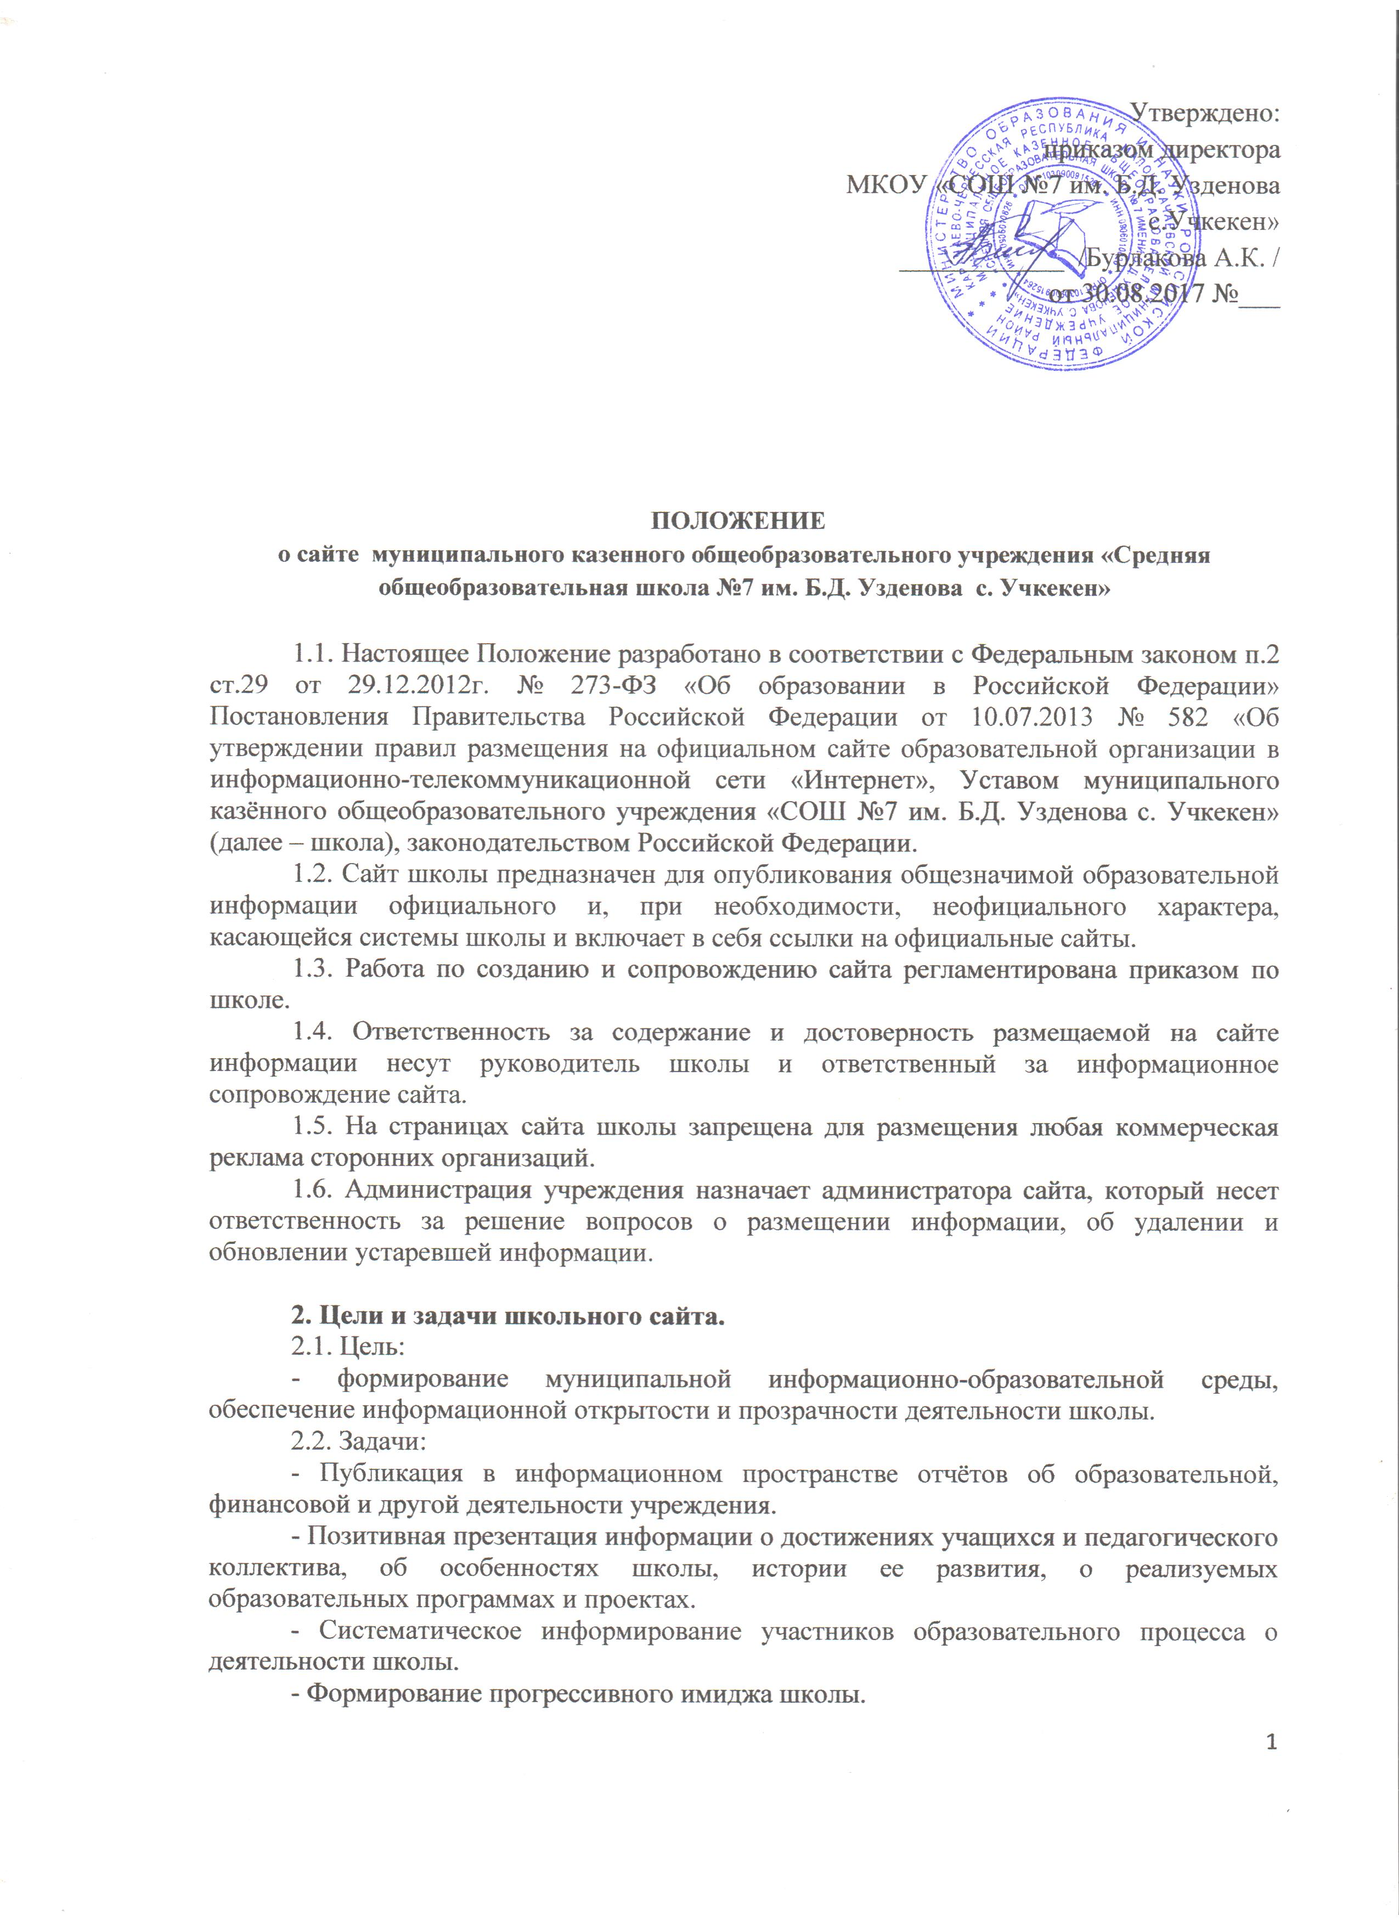

3. Информационный ресурс сайта. 3.1. Информационный ресурс сайта формируется в соответствии с деятельностью
всех структурных подразделений школы, ее педагогических работников, обучающихся, родителей, деловых партнеров и прочих заинтересованных лиц.
3.2. Информационный ресурс сайта является открытым и общедоступным.
3.3. Основными информационно-ресурсными компонентами сайта являются следующие блоки:
- о дате создания Школы, об учредителе, о месте нахождения Школы и его филиалов (при наличии), режиме, графике работы, контактных телефонах и об адресах электронной почты;
- о структуре и об органах управления Школы;
- о реализуемых образовательных программах с указанием учебных предметов, курсов, дисциплин (модулей), предусмотренных соответствующей образовательной программой;
- о численности обучающихся по реализуемым образовательным программам за счет бюджетных ассигнований бюджета КЧР, бюджета ММР и по договорам об образовании за счет средств физических и (или) юридических лиц;
- о языках образования;
- о федеральных государственных образовательных стандартах; об образовательных стандартах (при их наличии);
- о руководителе Школы, его заместителях, руководителях филиалов Школы (при их наличии);
- о персональном составе педагогических работников с указанием уровня образования, квалификации и опыта работы;
- о материально-техническом обеспечении образовательной деятельности (в том числе о наличии оборудованных учебных кабинетов, объектов для проведения практических занятий, библиотек, объектов спорта, средств обучения и воспитания, об условиях охраны здоровья обучающихся, о доступе к информационным системам и информационно-телекоммуникационным сетям, об электронных образовательных ресурсах, к которым обеспечивается доступ обучающихся);
- о наличии и об условиях предоставления обучающимся мер социальной поддержки;
- об объеме образовательной деятельности, финансовое обеспечение которой осуществляется за счет бюджетных ассигнований, , по договорам об образовании за счет средств физических и (или) юридических лиц;
- о поступлении финансовых и материальных средств и об их расходовании по итогам финансового года;
- годовая бухгалтерская отчетность Школы,
копий:
- устава Школы;
- лицензии на осуществление образовательной деятельности (с приложениями);
- свидетельства о государственной аккредитации (с приложениями);
-свидетельства о государственной регистрации Школы,
- решения учредителя о создании Школы,
- решения учредителя о назначении руководителя Школы,
- плана финансово-хозяйственной деятельности Школы, утвержденного в установленном законодательством Российской Федерации порядке,
- локальных нормативных актов, в том числе регламентирующих правила приема обучающихся, режим занятий обучающихся, формы, периодичность и порядок текущего контроля успеваемости и промежуточной аттестации обучающихся, порядок и основания перевода и отчисления обучающихся, порядок оформления возникновения, приостановления и прекращения отношений между Школой и обучающимися и (или) родителями (законными представителями) несовершеннолетних обучающихся; правил внутреннего распорядка обучающихся, правил внутреннего трудового распорядка, коллективного договора,
- положения о филиалах, представительствах Школы (при наличии),
- отчета о результатах самообследования;
- документа о порядке оказания платных образовательных услуг, в том числе образца договора об оказании платных образовательных услуг, документа об утверждении стоимости обучения по каждой образовательной программе;
- предписаний органов, осуществляющих государственный контроль (надзор) в сфере образования, отчетов об исполнении таких предписаний;
- муниципального задания на оказание услуг,
- отчета о результатах деятельности Школы и об использовании закрепленного за ней муниципального имущества, составленного и утвержденного в порядке, установленном Администрацией ММР, и в соответствии с общими требованиями, определенными Министерством финансов Российской Федерации.
- иной информации, которая размещается, опубликовывается по решению Школы и (или) размещение, опубликование которой является обязательным в соответствии с законодательством Российской Федерации.

4. Организация информационного наполнения и сопровождения сайта.
4.1. Администрация учреждения отвечает за содержательное наполнение школьного сайта.
4.2. По каждому разделу сайта (информационно-ресурсному компоненту) определяются подразделения (должностные лица), ответственные за подборку и предоставление соответствующей информации. Перечень обязательно предоставляемой информации и возникающих в связи с этим зон ответственности подразделений утверждается директором ОУ.
4.3. Руководство обеспечением функционирования сайта и его программно-технической поддержкой возлагается на администратора сайта.
4.4. Администратор сайта непосредственно связан с эксплуатацией сайта: изменение дизайна и структуры, размещение новой и удаление устаревшей информации, публикация информации из баз данных, разработка новых web-страниц, реализация политики разграничения доступа и обеспечение безопасности информационных ресурсов.
4.5. Администратор сайта осуществляет консультирование лиц, ответственных за предоставление информации, по реализации концептуальных решений и текущим проблемам, связанным с информационным наполнением и актуализацией информационного ресурса.
4.6. Информация, готовая для размещения на сайте, предоставляется в электронном виде администратору сайта, который оперативно обеспечивает её размещение в соответствующем разделе сайта.
4.7. Администратор сайта обладает правами полного управления сайтом. Вышестоящим над администратором сайта является директор школы, который может пересмотреть и отменить любое решение администратора сайта по текущему или концептуальному изменению структуры сайта.
4.8. Администратор сайта отвечает за содержательное наполнение школьного сайта и его своевременное обновление.
4.9. Обновление сайта проводится не реже одного раза в две недели.

5. Персональные данные, принципы и условия их обработки.
5.1. При подготовке материалов для размещения в Интернет, администрация школы и администратор сайта обязаны обеспечивать исполнение требований Федерального закона от 27.07.2006 №152-ФЗ «О персональных данных» и других подзаконных актов.
5.2. Сведения о субъекте персональных данных могут быть в любое время исключены из общедоступных источников персональных данных по требованию субъекта персональных данных или его законных представителей.

6. Финансирование, материально-техническое обеспечение.
- Руководитель ОУ устанавливает доплату за создание, поддержку и администрирование школьного сайта из стимулирующего фонда оплаты труда.

7. Критерии и показатели
7.1. Для оценки эффективности деятельности Сайта используются следующие критерии и показатели:
- посещаемость и индекс цитирования Сайта;
- содержательность Сайта и полнота информации (в идеале обеспечивающие получение посетителем ответов на все свои вопросы настолько полных, чтобы ему не пришлось ни звонить в школу, ни приезжать);
- скорость реакции на реальные события и оперативность предоставления актуальной информации;
- полнота списков выпускников и количество выпускников, предоставивших информацию о себе для публикации в разделе списков выпускников;
- красивое и приятное глазу оформление страниц;
- признание Сайта официальным представительством школы в Интернете общественностью (обращение через сервисы сайта к школе, доверие как к официальному источнику).
7.2. При грамотной работе Администрации Сайта, полном содействии всех сотрудников школы, исполнении настоящего Положения ожидаются максимальные показатели по всем вышеперечисленным критериям.

ПРИНЯТО
на общем собрании трудового коллектива
28.08.2015
протокол № 1

